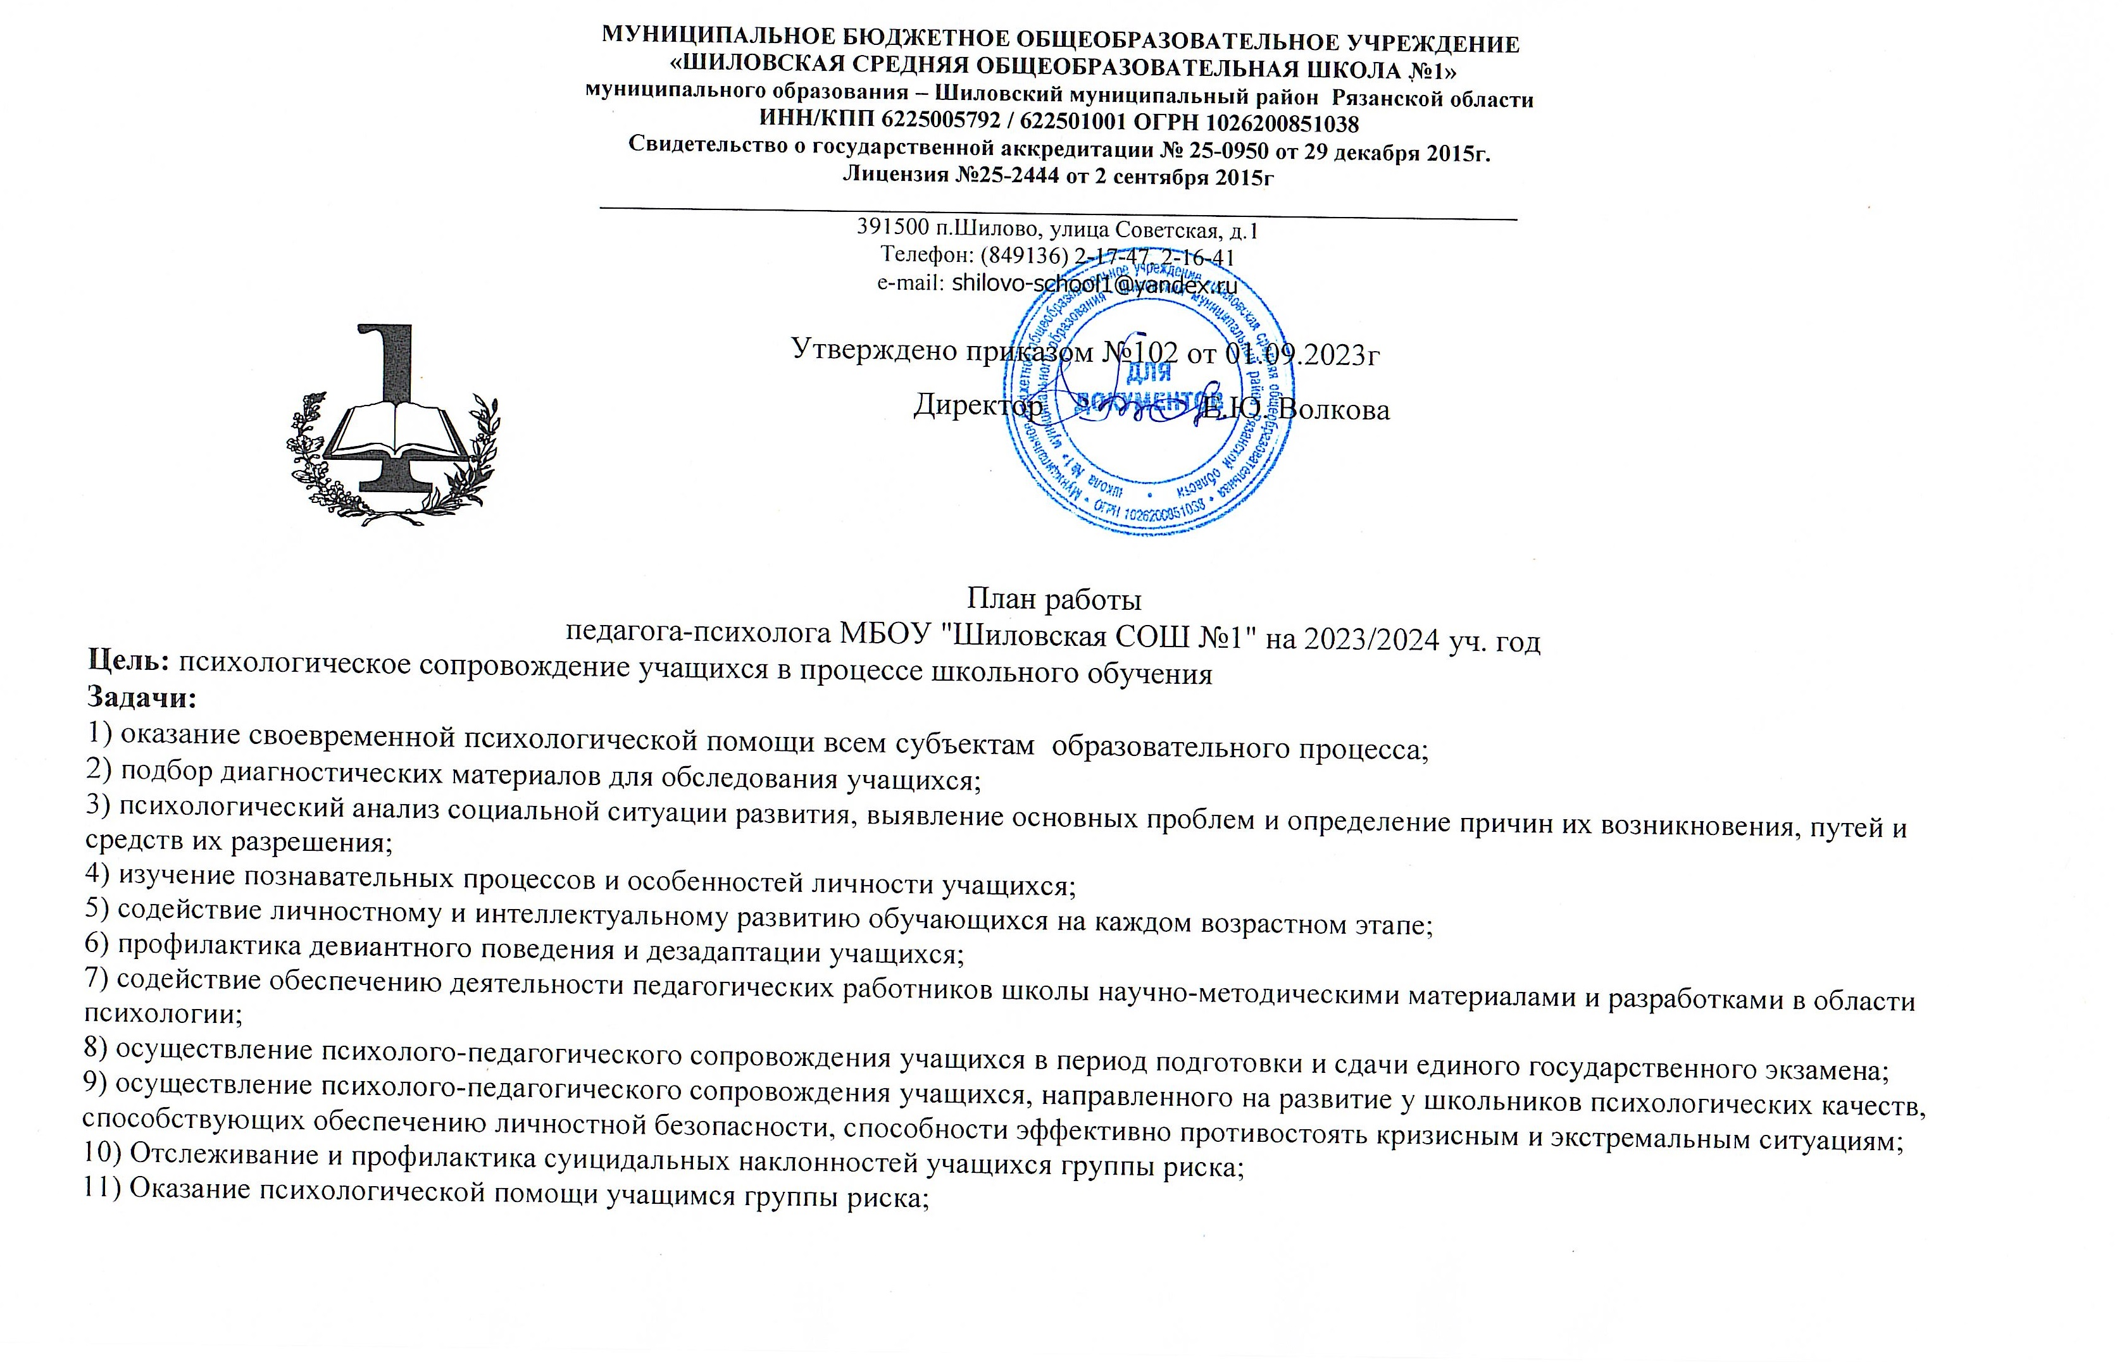

12) Оказание коррекционно-развивающей помощи учащимся, нуждающимся в коррекции и развитии познавательных способностей, имеющих проблемы в установлении контактов с окружающими, повышенный уровень тревожности;

13) Отслеживание процесса развития и формирование УУД учащихся для проектирования и своевременной корректировки учебного процесса.

**Виды работ:**

1. Диагностическая  
2. Консультативно – просветительская  
3. Коррекционная – развивающая  
4. Организационно – методическая

|  |  |  |  |  |  |
| --- | --- | --- | --- | --- | --- |
| **Направление** | **Наименование мероприятий** | **Формы работы**  **Инструменты** | **Сроки**  **Частота проведения** | **Количество**  **участников** | **Предполагаемый результат** |
| **1. Диагностическое** | **1) Стартовая диагностика готовности к школе.**  **Диагностика зоны актуального развития и познавательных процессов у детей, поступающих в школу.** | Ориентационный тест школьной зрелости Керна-Йерасека | апрель-  сентябрь |  | Определение уровня готовности детей к школе, выявление индивидуальных особенностей у детей в познавательной сфере |
| **2) Мониторинг сформированности УУД у учащихся 1-х классов** | Методика Н.Г. Лускановой "Мотивация и адаптация ребенка к школе, задание "Рукавички"( Г.А. Цукерман), Методика "Кодирование" (11-й субтест теста Д. Векслера в версии А.Ю. Панасюка), методика "МЭДИС" экспресс-диагностика интеллектуальных способностей, анкета для родителей "Методика изучения удовлетворения родителей работой образовательного учреждения. | октябрь  апрель |  | Получение объективной информации о состоянии и динамике уровня сформированности универсальных учебных действий у младших школьников в условиях реализации федеральных государственных стандартов нового поколения. |
| **3) Мониторинг сформированности УУД у учащихся 2-х классов** | **Методика Н.Г. Лускановой**  **"Мотивация и адаптация ребенка к школе, задание "Рукавички" (Г.А. Цукерман), Методика "Кодирование"(11-й субтест теста Д. Векслера в версии А.Ю. Панасюка), Изучение развития логических операций (Э.Ф. Замбацявичене в обработке Л.И. Переслени и Л.Ф. Чупровой), анкета для родителей "Методика изучения удовлетворения родителей работой образовательного учреждения.** | ноябрь  апрель |  | Получение объективной информации о состоянии и динамике уровня сформированности универсальных учебных действий у младших школьников в условиях реализации федеральных государственных стандартов нового поколения. |
| **4) Мониторинг сформированности УУД у учащихся 3-х классов** | Изучение развития логических операций (Э.Ф. Замбацявичене в обработке Л.И. Переслени и Л. Ф. Чупровой), Задание "Дорога к дому" модифицированное задание " Архитектор-строитель"), методика корректурная проба, анкета для родителей "Методика изучения удовлетворения родителей работой образовательного учреждения. | ноябрь  апрель |  | Получение объективной информации о состоянии и динамике уровня сформированности универсальных учебных действий у младших школьников в условиях реализации федеральных государственных стандартов нового поколения |
| **5) Мониторинг сформированности УУД у учащихся 4-х классов** | Диагностика регулятивных УУД.  Проба на внимание (П.Я. Гальперин и С.Л. Кабыльницкая) | ноябрь  апрель |  | Выявление уровня внимания и самоконтроля |
| **6) Диагностика адаптационного периода у учащихся 5-х классов** | Тест исследования тревожности (Филлипс), тест социально-психологической адаптации (Даймонд-Роджерс) | ноябрь |  | Исследование причин нарушения обучения и воспитания, совершенствование предупреждения трудностей в учебе и межличностных отношениях, формирование адекватной самооценки по результатам проведенных исследований |
| 7) Психодиагностическое исследование среди учащихся  8-9  классов | 1. Анкета о школе.  2.Методика "Психологический климат на уроке." | ноябрь |  | Взаимодействия учащихся, учителей сложившиеся в классе взаимоотношения, уровня коммуникативной компетентности, выявление детей "группы риска". |
| **Консультативно-просветительское** | **8) Психодиагностическое исследование среди учащихся 10-11 классов** | 1. Анкета о школе.  2.Методика "Психологический климат на уроке." | декабрь |  | Взаимодействия учащихся, учителей сложившиеся в классе взаимоотношения, уровня коммуникативной компетентности, выявление детей "группы риска". |
| **9) Диагностика интересов, склонностей, способностей учащихся 8, 10 классов** | Методика "Профиль" | В течение года |  | Изучение мотивационной сферы, направленности личности, жизненных ценностей учащихся. Психологическое сопровождение профессионального самоопределения учащихся. |
| **Проведение консультаций для учащихся, педагогов, родителей, вопросам педагогического общения, проблемам семейного воспитания, семейных взаимоотношений, адаптации, выбора будущей профессии, конструктивного взаимодействия, трудностей в обучении** | Индивидуальные консультации, выступления на психолого-педагогических консилимах, оформление тематических стендов, посещения, выступления на РМО педагогов-психологов | В течение года |  | Оказание психологической помощи учащимся, педагогам, родителям. Вовлечение в учебно-воспитательный процесс родительской общественности, повышение психологической культуры всех субъектов образовательного процесса. |
| **Психологическое консультирование:** |  | В течение года |  | - по результатам диагностик учеников  - по вопросам школьной недисциплинированности  - эмоциональных нарушений ( депрессия, страхи, застенчивость, агрессия), приемная семья, ОВЗ)  - по вопросам конфликтных отношений между участниками образовательного процесса: ребенок-учитель, учитель-учитель, родитель-учитель |
|  | **Консультирование родителей учащихся 5-х классов по вопросам адаптации в среднем звене** |  | В течение года |  |  |
| **Коррекционно-развивающая работа** | **1) Развивающие занятия по профилактике школьной дезадаптации и интеллектуального развития у учащихся 1-х классов** | Индивидуальные и групповые занятия по запросу родителей и педагогов | Первое полугодие |  | Развитие отдельных качеств личности, способствующих ускорению адаптационного процесса в школе |
| **2) "Первый раз в пятый класс"** | Тренинги, классные часы по запросу родителей, педагогов | В течение года |  | Развитие навыков, необходимых для успешной адаптации учащихся 5-х классов |
| **3) Развивающие занятия для первоклассников, имеющих трудности в обучении и адаптации к школе** | Индивидуальные и групповые занятия по результатам диагностики | Второе полугодие |  | Преодоление трудностей в обучении и адаптации к школе учащихся 1-х классов |
| **4) Занятия по коррекции детско-родительских отношений ( по запросу)** | Тренинг | В течение года |  | Улучшение взаимопонимания между родителями и детьми |
| **5) Коррекционно-развивающие занятия с детьми "Группы риска" (по запросу)** | Групповые и индивидуальные занятия | В течение года |  | Коррекция отклоняющегося поведения, работа с выявленными трудностями в обучении и воспитании |
|  | **6) Коррекционно-развивающие занятия с детьми-инвалидами (по запросу)** | Групповые и индивидуальные занятия | В течение года |  | Развитие отдельных качеств личности, способностей, познавательных процессов с целью ускорения процесса формирования личности и преодоления недостатков развития отдельных качеств. |
|  | **7) Развивающие занятия по профилактике экзаменационного стресса** | Групповые и индивидуальные занятия | В течение года |  | Повышение стрессоустойчивости выпускников |
|  | **8) Проведение коррекционной работы по результатам диагностик** |  | В течение года |  |  |
| **Методическая работа** | **1) Оформление учетно-отчетной документации** |  | Сентябрь |  | Составление годового плана работы |
|  | **2) Ведение организационно-методической документации** |  | В течение года |  | **1) Оформление документации кабинета.**  **2) Оформление, ведение рабочего журнала педагога-психолога. В журнале отводится несколько страниц на каждый вид деятельности:**  **- психологическая диагностика;**  **- психологическое просвещение;**  **- психологическая профилактика;**  **- психологическое консультирование;**  **- групповая коррекционная-развивающая работа;**  **- индивидуальная коррекционная-развивающая работа;**  **-экспертная работа;**  **- организационно-методическая работа** |
|  | **3) Ведение архивной документации** |  | В течение года |  | 1) Заключения по результатам психологических исследований  2) Протоколы диагностических обследований |

Педагог-психолог

С.А. Коровина ____________________

Директор

МБОУ «Шиловская СОШ №1»

Е.Ю. Волкова ____________________